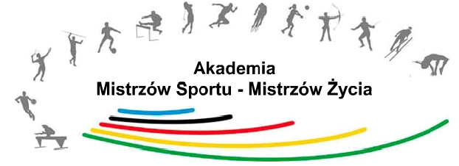
PROGRAM KONFERENCJI SZKOLENIOWEJ AKADEMII MISTRZÓW SPORTU MISTRZÓW ŻYCIA
TRENER ZDROWIA czyli JAK ROZRUSZAĆ SWIAT
8.30-9.30 | REJESTRACJA UCZESTNIKÓW Teatr Stary Bolesławiec ul. Teatralna 1
24.05.2016 r. /wtorek/ I SESJA PLENARNA- Moderator JACEK DRECZKA
9.30-9.40 | Powitanie ELŻBIETA WYSOCKA prezes AMSMŻ-przedstawiciel Starostwa
9.40-10.00 | PREZENTACJA LOKALNA
10.00-10.30 | Orienteering- dobry kierunek -DARIUSZ PACHNIK
10.30-11.10 | Przyklej-poczuj-ciesz się zdrowiem...” – nanoplastry w sporcie. – HANNA NOWACZYK SZYMON SIKORA LifeWave,
11.10-12,10 | „Biofeedback + mięśnie + oddech + umysł – czyli elektronika w „służbie” sportu i terapii” - MARIUSZ STRZECHA  - Wydział Nauk o Zdrowiu, Europejskiej Uczelni Społeczno-Technicznej w Radomiu. Właściciel Firmy KOORDYNACJA.
12.10-12.30 | PRZERWA KAWOWA
12.30-13.15 | Psychologiczne bariery przed ROZRUSZANIEM ŚWIATA-- MARCIN KOCHANOWSKI psycholog sportu Polskiego Komitetu Olimpijskiego
13.15-14.00 | Nowoczesne technologie w wychowaniu fizycznym- prof. AWF dr hab. MICHAŁ BRONIKOWSKI Zakład Aktywności Fizycznej AWF Poznań
14.00-15.15 | OBIAD
24-25 maja 2016 r. Bolesławiec
II SESJA PLENARNA Moderator JACEK DRECZKA
15.15-15.45 | Edukacja olimpijska jako przykład wychowania moralnego -prof. AWF dr hab. MICHAŁ BRONIKOWSKI Zakład Aktywności Fizycznej AWF Poznań
15.45-16.30 | Edukacja olimpijska w wychowaniu fizycznym- dr hab. MAŁGORZATA BRONIKOWSKA Pracownia Sportów Tradycyjnych i Etnologii Sportu AWF Poznań
16.30-17.30 | "Żonglowanie w aktywności fizycznej dzieci i młodzieży - eksperymenty, radość nauka" GRZEGORZ WIĘCŁAW - psycholog sportu, trener mentalny
17.15-18.00 | PRZERWA KAWOWA
18.00-18.45 | GOŚĆ SPECJALNY KONFERENCJI- MICHAŁ JELIŃSKI wioślarz, złoty medalista Igrzysk Olimpijskich w Pekinie
18.45-19.15 | DYSKUSJA PANELOWA
19.15-20.00 | Przejazd do miejsc zakwaterowania i na biesiadę Warta Bolesławicka
20.00 | Biesiada

25.05.2016/środa Zajęcia Warsztatowe- Grodziec- Warta Bolesławicka
9.30-10.00 | Przejazd na Zamek Grodziec
10.00-11,00 | Bieg na orientację na Grodźcu
11.00-12.00 | Zwiedzanie zamku ,przejazd do Warty Bolesławieckiej
12.00-12.30 | PRZERWA KAWOWA
12.30-13.30 | Ćwiczenia z piłką fit ball przy muzyce jako sposób na utrzymanie prawidłowej masy ciała-  dr JOANNA BOROWIEC- Zakład Aktywności Fizycznej AWF Poznań
13.30-14.30 | Rockett -ball , pierścieniówka, kubb- dr hab. MAŁGORZATA BRONIKOWSKA Pracownia Sportów Tradycyjnych i Etnologii Sportu AWF Poznań
14.30-15.00 | Zakończenie konferencji - wręczenie CERTYFIKATÓW UCZESTNICTWA
15.00 | OBIAD

